**Содержание**

Пояснительная записка………………………………………………2

Ход мероприятия……………………………………………………..3

Список литературы и источников………………………………….10

**Пояснительная записка**

Целью проведения данного мероприятия является знакомство детей дошкольного и младшего школьного возраста с историей создания светофора, сигналами регулировщика для пешеходов, правилами поведения пешеходов на проезжей части в увлекательной для детей и педагогов форме.

При проведении мероприятия ставятся следующие задачи:

* Образовательные: познакомить детей дошкольного и младшего школьного возраста с историей создания светофора, правилами поведения пешеходов на проезжей части и сигналами регулировщика для пешеходов.
* Развивающие: развивать умения пользоваться полученными знаниями по ПДД в реальной жизни, интеллектуальное, творческое, физическое развитие.
* Воспитательные: прививать чувство ответственности за поведение пешеходов на проезжей части.

Оборудование: компьютер, проектор, плакат «Сигналы регулировщика для пешеходов», жезл регулировщика, фуражка регулировщика, светофор из бумаги, площадка для игры, мел.

Данное мероприятие подготовлено для проведения с детьми дошкольного и младшего школьного возраста.

Время проведения 1 час.

Сценарий могут использовать педагоги дополнительного образования, педагоги – организаторы и другие специалисты, организующие работу с детьми.

**Ход мероприятия**

*Ведущий.* Добрый день дорогие ребята и уважаемые гости! Хочу загадать вам загадку.

Примостился над дорогой

И моргает очень много,

Изменяя каждый раз

Цвет своих округлых глаз.

(Светофор)

*Ведущий.* Правильно, друзья! Это светофор. (Картинка светофора)

*Ведущий.* Как вы думаете, зачем нужен светофор? (Чтобы был порядок на проезжей части…)

*Ведущий.* Это важный помощник всех участников движения: и пешеходов, и водителей. До его изобретения на дорогах была настоящая путаница. Все двигались одновременно: люди, повозки, запряженные лошадьми, экипажи, паровые автомобили… Вот и решили придумать что-нибудь, чтобы всем стало удобнее. (Демонстрируется фото первого светофора. )

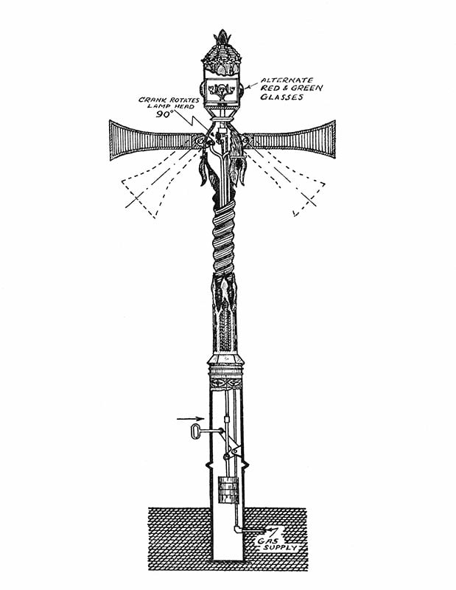

Рисунок 1. Предок светофора.

*Ведущий.* Первый предок светофора появился в Англии, в Лондоне, в 1868 году. Его установили рядом со зданием Британского парламента. Светофор имел две стрелки, как железнодорожный семафор. Они поднимались и опускались. Видя поднятую стрелку, водители понимали, что ехать запрещено. Вечером зажигался газовый фонарь. Он поворачивался и поочередно подавал красный и зеленый сигналы. Всё делалось вручную. Специальный служащий поднимал и опускал стрелки и вращал фонарь. Но меньше чем через месяц фонарь взорвался, и было решено изобрести надежное устройство, которое работало бы автоматически, то есть без помощи человека. ( Демонстрируется фото изобретенного механизма)

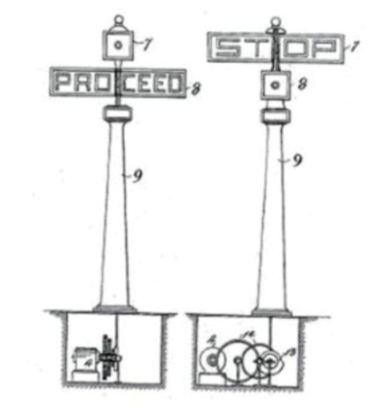

Рисунок 2. Предок светофора в Америке 1910 год.

*Ведущий.* Такой механизм был придуман только через 42 года, в 1910 году, в городе Чикаго, в Америке. Сигналами для участников движения служили надписи «Стоп» и «Идите» на английском языке. Надписи сменялись самостоятельно и не подсвечивались.

*Ведущий.* Первый электрический светофор был разработан ещё через 2 года, в 1912 году, в американском городе Солт-Лейк-Сити. Он имел два круглых электрических сигнала: красный и зеленый. (Демонстрируется фото светофора)

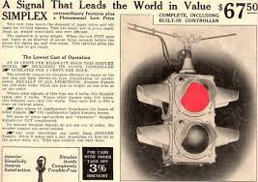

Фото 1. Первый электрический светофор.

*Ведущий.* А ещё через два года в городе Кливленде, также в Америке, установили сразу четыре электрических светофора. На перекрестке, где находились эти светофоры, размещалась стеклянная будка для полицейского. Он и переключал сигналы светофора (красный и зеленый). При этом слышался звуковой сигнал. ( Демонстрируется фото)

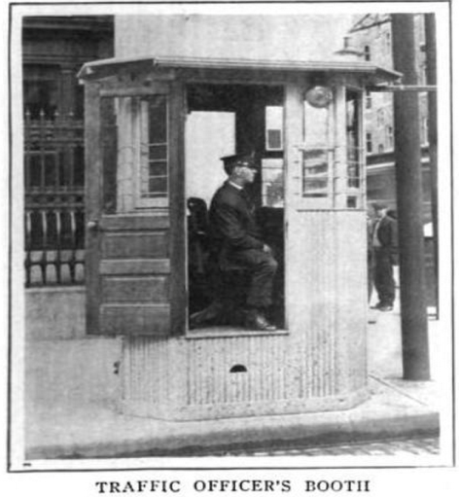

Фото 2. Светофор 1914 года.

*Ведущий.* В Европе такие устройства появились позже – в 1922 году, во французском Париже и немецком Гамбурге.

*Ведущий.* А сейчас мы отдохнем, поиграем! ( Физминутка)

Ребятам необходимо произвести действия, предложенные ведущим..Дети должны внимательно вслушаться в задания: одни из них правдоподобны ( и тогда их следует выполнить), другие – неправдоподобны ( ничего показывать не нужно).

Покажите, как вы переходите дорогу на зеленый свет (дети идут вперед).

Покажите, как вы переходите дорогу на красный свет (дети должны остаться на месте).

Покажите, как вы играете на проезжей части.

Покажите, как вы спокойно сидите в автобусе.

Покажите, как водители крутят руль.

Покажите, как пассажиры крутят руль.

Покажите, как летают самолеты.

Покажите, как летают велосипеды.

( Демонстрируется фото светофора )

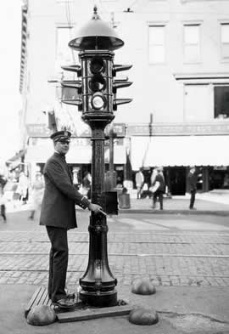

Фото 3. 1930 год, светофор.

*Ведущий.* В нашей стране первые светофоры появились 1930 году, сначала в Ленинграде (сейчас это город Санкт-Петербург), затем в Москве. Интересно, что сначала красный и зеленый цвета были на других местах. Сверху находился зеленый, а снизу красный, В 1959 году это поменялось, чтобы было как в остальных странах.

Демонстрируются фото современных светофоров.

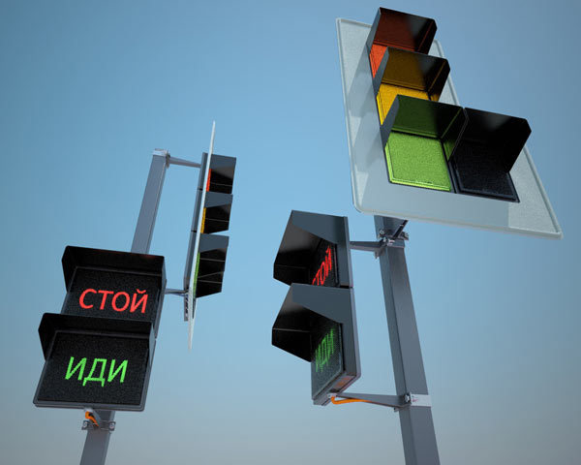 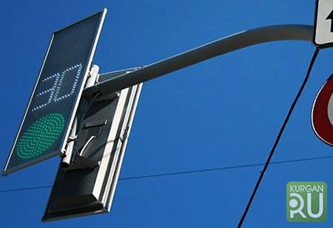 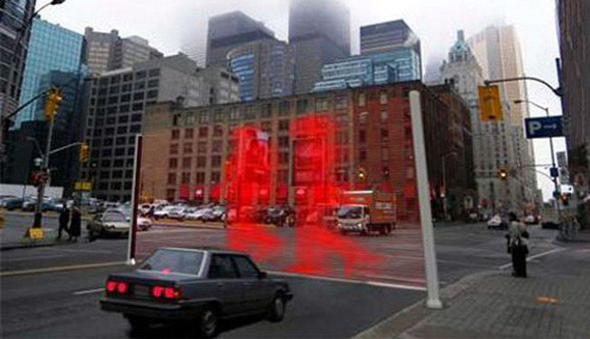

Фото 4. Современные светофоры.

*Ведущий.* С середины 1990-х годов стали появляться светодиодные светофоры. Они более яркие, чем прежние модели. Водители и пешеходы видят их лучше, а значит, движение на дорогах стало безопаснее.

А теперь проверим, что вы запомнили из моего рассказа о светофорах. Я буду говорить предложения, а ваша задача ответить правильно или неправильно.

Первый в мире светофор появился в Москве. (Неправильно, в Лондоне).

У светофора было 10 стрелок, которые поднимались и опускались. (Неправильно, 2 стрелки).

У первого светофора был фонарь, который горел то красным, то зеленым. (Правильно).

Им управляли вручную. (Правильно).

Первый автоматический светофор появился в Америке. (Правильно).

Он говорил «Стоп» и «Идите». (Неправильно: эти слова были написаны).

Первый электрический светофор появился на Северном полюсе. (Неправильно: в Америке).

Первыми электрическими светофорами управлял полицейский, который сидел в стеклянной будке. (Правильно).

Сначала появился двухцветный, а потом трехцветный светофор. (Правильно).

К красному и зеленому цветам добавился фиолетовый. (Неправильно: желтый).

У нас сначала красный сигнал находился на месте зеленого, и наоборот. (Правильно).

*Ведущий.*  Молодцы! Справились с заданием. А теперь снова для вас загадка.

Там, где сложный перекресток,  
   Он – машин руководитель.  
   Там, где он, легко и просто,  
    Он для всех – путеводитель.     
    Кто это? (Регулировщик).

*Ведущий.*  Посмотрите на экран, ребята! Демонстрируется плакат «Сигналы регулировщика для пешеходов».

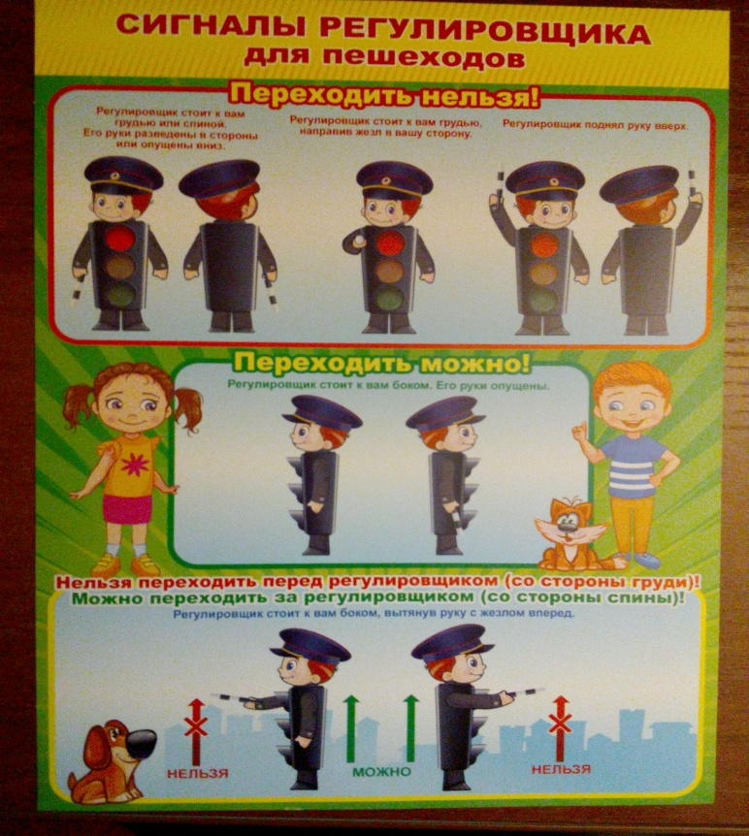

Фото 5. Сигналы регулировщика.

*Ведущий.*  Когда на перекрестке неисправен светофор, необходима помощь регулировщика. Посмотрите внимательно на плакат и запомните сигналы регулировщика, запрещающие и разрешающие движение пешеходам.

Переходить нельзя:

* Регулировщик стоит к вам грудью или спиной. Его руки разведены в стороны или опущены вниз.
* Регулировщик стоит к вам грудью, направив жезл в вашу сторону.
* Регулировщик поднял руку вверх.
* Перед регулировщиком (со стороны груди).

Переходить можно:

* Регулировщик стоит к вам боком. Его руки опущены.
* За регулировщиком (со стороны спины).

*Ведущий.* Мы с вами познакомились со светофором и сигналами регулировщика. И теперь можем отправляться в путешествие по Стране ПДД. Чтобы стать почетными гражданами этой страны, мы должны быть примерными пешеходами. Давайте в этом потренируемся! Внимание! Начинаем движение!..

Участвуют пешеходы, водители и светофор. Задача пешеходов – по одному перейти дорогу на правильный сигнал светофора. Ребенок, изображающий светофор, поочередно показывает красный и зеленый цвета.

Затем переходим улицу по сигналам регулировщика.

*Ведущий.* Молодцы, ребята! Справились с поставленной задачей, Наша следующая встреча будет посвящена дорожным знакам и транспорту. До скорой встречи!

**Литература и источники**

1. Три сигнала светофора/ Дидактические игры и викторины. - 2-е изд., стер. - М. : Флинта, 2011. - 36 с.
2. Школьникам о правилах дорожного движения/М.Н.Филенко. - М. ; Москва : Просвещение, 2016. - 12 с.
3. [Электронный ресурс]. - dopedu.ru/stati/140-2012-05-16-21-15-31.html
4. <https://ihappymama.ru/iq/zagadki/zagadki-pro-svetofor/>